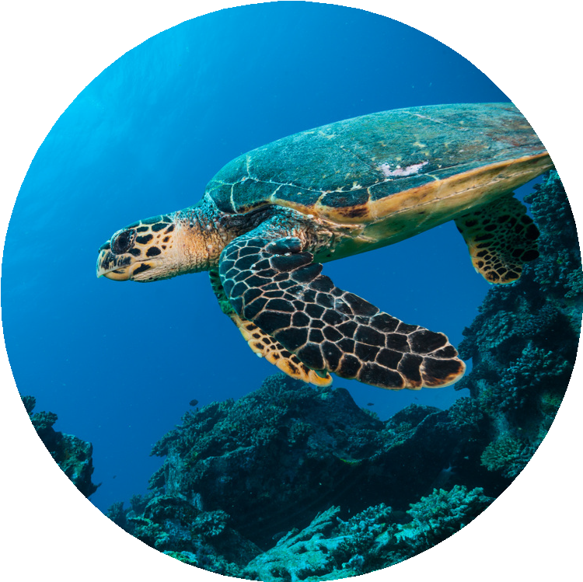
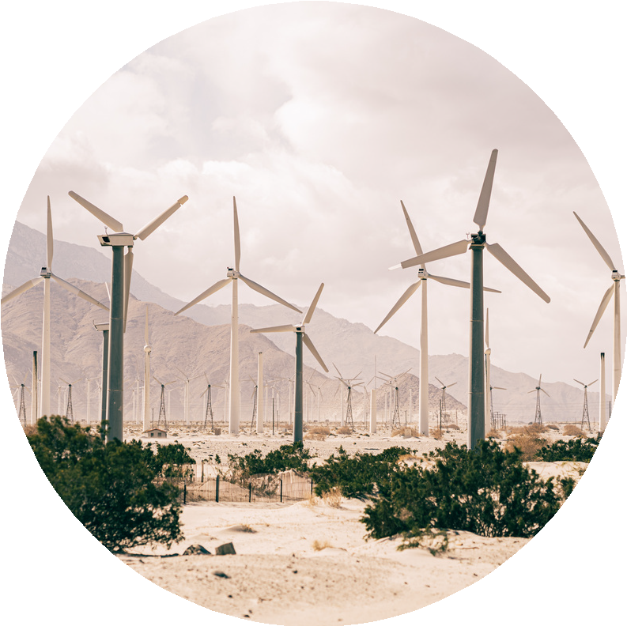
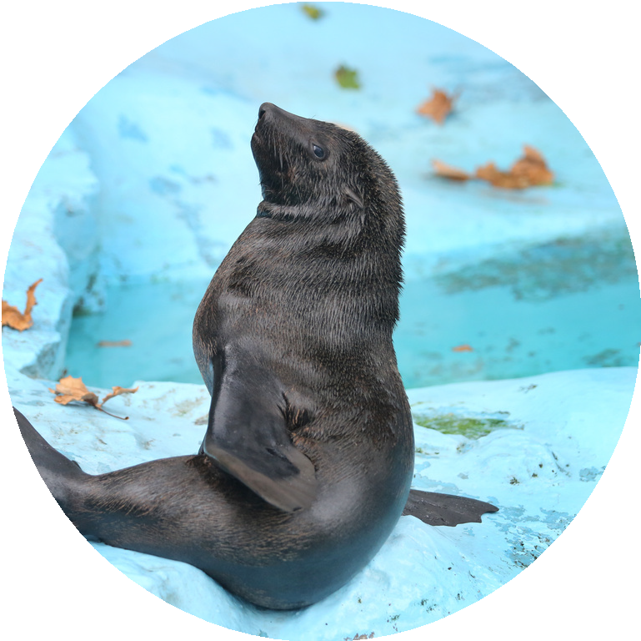
DOSSIER D' ACTU - L' ÉCOLOGIE

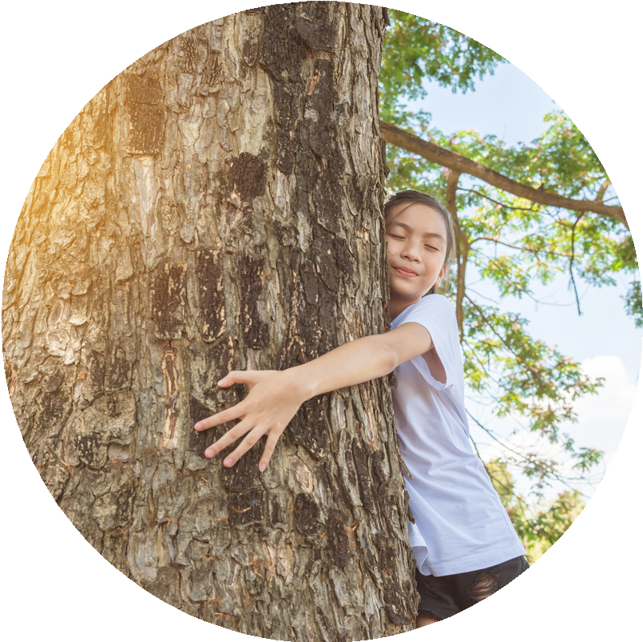
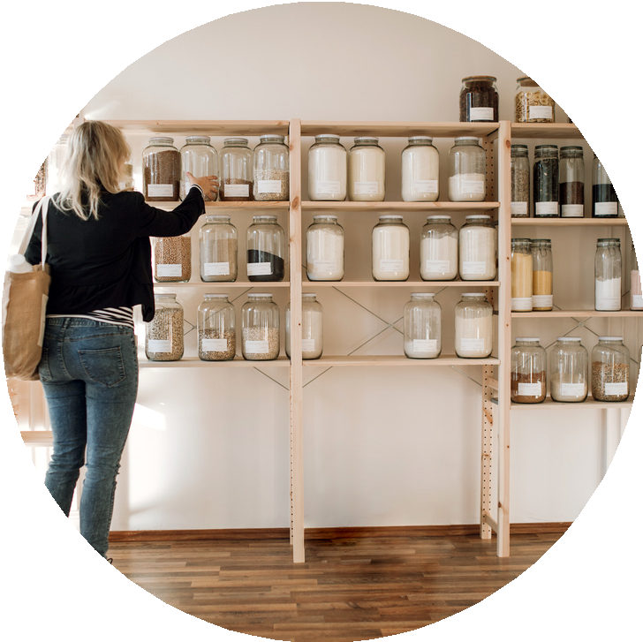

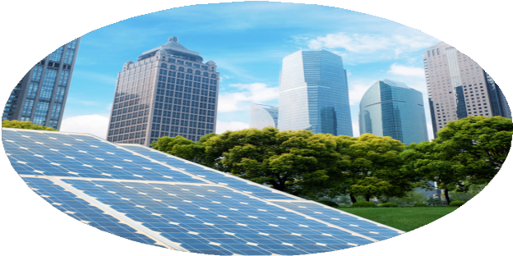

By Creafrench

1 - Session de brainstorming: note autant de mots que possible ayant un rapport avec l'environnement et l'écologie. Tu peux noter des substantifs, des adjectifs ou des verbes, voire même des expressions dont tu te souviens.
Le côté gauche est réservé aux problèmes / difficultés, le côté droit aux solutions / opportunités. Compare ensuite tes notes avec celles de ton voisin de classe.
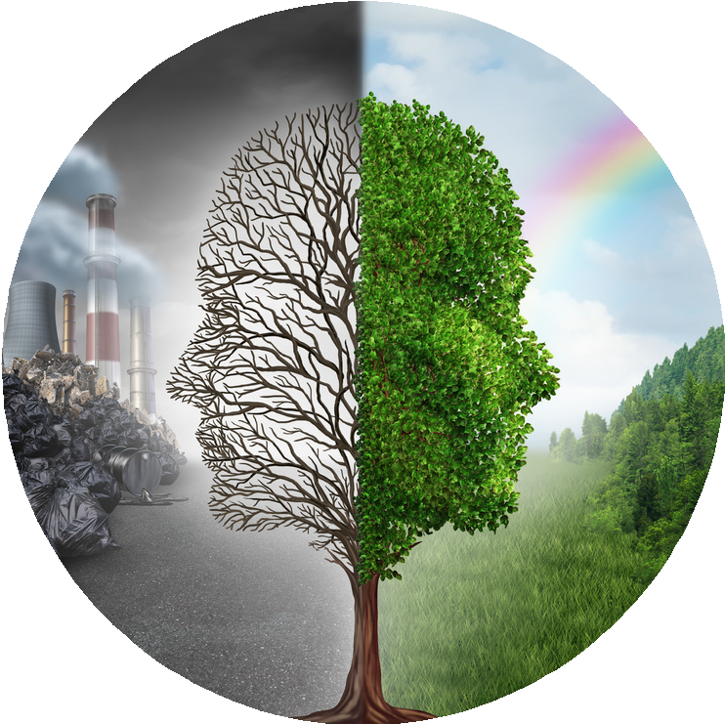

2 - Protéger l’environnement, développer la biodiversité et promouvoir la santé.

Surfe vers le site "Brabant wallon - écolo" et observe l'infographie sur l'environnement. Choisis les propositions qui te semblent avoir le plus d'impact sur l'environnement.
Explique ton choix oralement.

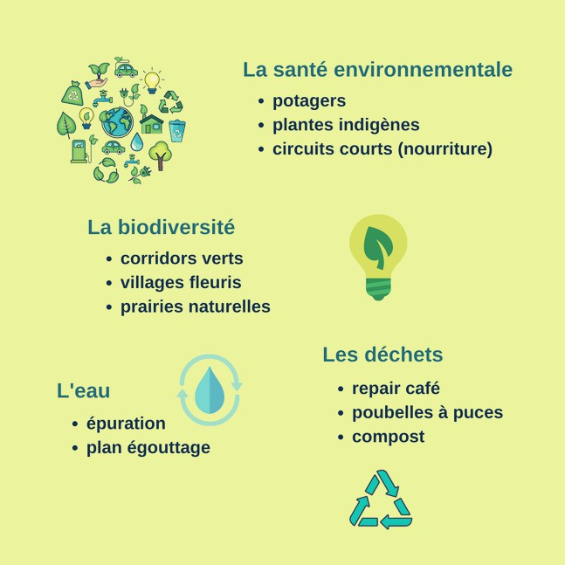

Ce qui me semble avoir le plus d'impact sur l'environnement ...

...........................................................................................................................................................

...........................................................................................................................................................

...........................................................................................................................................................

...........................................................................................................................................................

...........................................................................................................................................................

3 - L'énergie renouvelable d'ici 2030.

Ici aussi, observe l'illustration en ligne et note ce qui te semble le plus réaliste à faire et ce que tu trouves, au contraire, plus compliqué à réaliser d'ici 2030.
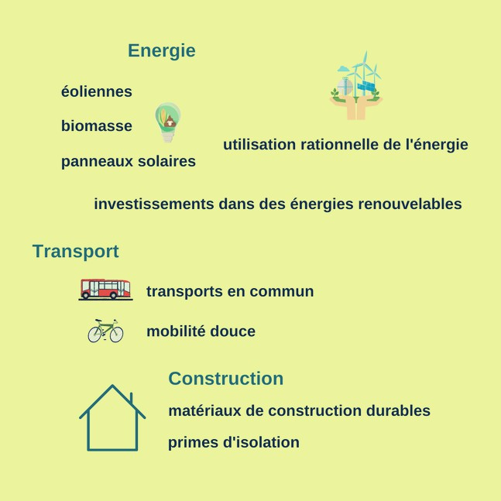

Des idées qui me semblent réalistes...

...........................................................................................................................................................

...........................................................................................................................................................

...........................................................................................................................................................

Ce qui me semble plus difficile à réaliser...

...........................................................................................................................................................

...........................................................................................................................................................

...........................................................................................................................................................

4 - L'écoanxiété

Face à la pollution, au changement climatique, à la déforestation, ... on peut développer une réelle angoisse écologique. Commence par faire le mini-test pour vérifier si toi aussi tu es écoanxieux et passe ensuite à la lecture du texte aux pages suivantes.

- Après avoir regardé un documentaire qui parle du climat ou de la pollution ...
a - tu passes directement à autre chose
b - tu réfléchis à ce que tu pourrais faire et tu passes à l'action
c - tu te sens triste et impuissant(e)

- En ce moment tu te sens ...
a - plein(e) d'énergie
b - en forme, sans plus
c - fatigué(e) et las(se)

- - As-tu récemment changé ton alimentation (moins de viande, moins de produits industriels, plus de vrac,...)?
a - non, pas vraiment
b - oui, j'ai modifié certaines habitudes
c - oui, mais je pense que ça ne sert à rien

- Qu'aimes-tu faire pour te détendre?
a - prendre un bain moussant ou une longue douche
b - faire une promenade dans la nature
c - je ne sais pas quoi faire pour me détendre

- Un de tes copains jette une peau de banane dans la poubelle bleue. Tu réagis comment?
a - je ne dis rien, ce n'est pas bien grave
b - je lui fais une remarque et je réexplique les règles du tri
c - je me dis que le monde est foutu
Un maximum de "a"
Un maximum de "b"
Un maximum de "c"
Tu n'es pas écoanxieux(se).
priorités ne se
du
tout
Tes
Tu
es
écoanxieux(se)
un(e)
plutôt
Tu es un(e) grand(e)
écoanxieux(se).
Tu te
trouvent
positif(ve) car tu canalises
pas du côté de la planète. tes craintes en les
Peut-être
quand
devrais-tu
transformant en actions
même
faire
concrètes.
Bravo,
quelques efforts?
maîtrises déjà bien
gestes verts!
tu
les
sens impuissant(e) face aux défis climatiques au point d'en perdre l'appétit et le sommeil. Attention à ne pas sombrer dans la déprime. Parles-en à tes amis ou fais-toi aider par
un professionnel.

Climat: un Belge sur dix est gravement «écoanxieux»

Les Belges sont préoccupés par l’évolution climatique. Un sur dix se dit même anxieux au point que cela se répercute sur sa vie privée ou sur sa vie sociale, montre une étude de l’Université de Louvain.

C’est un phénomène dont on parle depuis un moment, surtout dans les pays anglo-saxons et nordiques, et dont de plus en plus de thérapeutes attestent. L’écoanxiété : le stress que ressent une partie de la population face à des dégradations environnementales auxquelles, pourtant, elle n’a pas été directement confrontée personnellement. Mais si les témoignages existent, l’existence de l’écoanxiété n’a que rarement fait l’objet d’une analyse systématique. Une étude menée par le Stress and Anxiety Research Lab de l’UCLouvain donne une première idée de l’importance de ce phénomène particulièrement lié à la perception du changement climatique dans huit pays européens et africains, dont la Belgique (également la France, la Suisse, le Gabon, le Rwanda, le Maroc, l’Algérie et la République démocratique du Congo).

Selon les conclusions préliminaires de cette enquête réalisée en ligne auprès de 2.080 personnes, « un peu moins de 12 % des répondants font l’expérience fréquente de l’écoanxiété », grosso modo une personne sur dix. Celle-ci se manifeste, disent les personnes interrogées, par des troubles tels que des inquiétudes, des pleurs, des difficultés de sommeil.
« 12 %, c’est inattendu et énorme », indique Alexandre Heeren, directeur du laboratoire. « L’anxiété, même l’écoanxiété, n’est pas une mauvaise chose en soi. Il s’agit d’une émotion qui s’active quand on fait face à un facteur de stress, une menace, dont la nature est un peu floue. On ne sait pas quand, où, ni comment elle va se produire. Cette émotion a pour but de nous booster, de nous rendre hypervigilant, tendu. Les effets peuvent être donc potentiellement bénéfiques. C’est la même chose pour les écoanxieux dont le stress est associé à un plus grand déploiement de gestes écoresponsables, d’engagements militants, etc. ».

Mais il arrive que l’émotion soit si forte qu’elle a un impact fonctionnel sur notre existence. Comme si nos capacités de réaction étaient saturées, paralysées. Dans ce cas, les conséquences peuvent être graves. Si tous les répondants ont exprimé leurs préoccupations face à l’avenir climatique, l’étude belge montre que plus d’une personne sur dix dit «fréquemment pleurer», «être incapable de s’endormir» ou «d’aller à l’école ou au travail »,
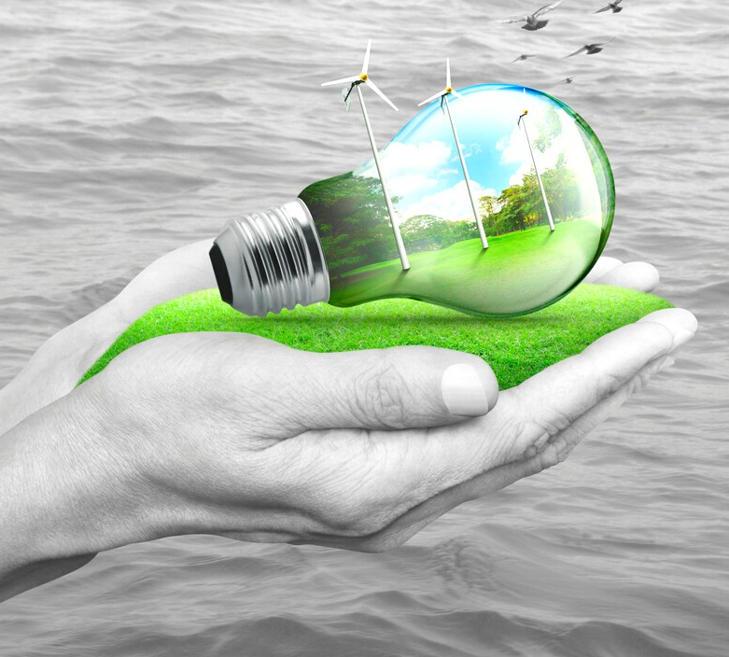
«ne plus savoir parler d’autre chose»… «L’impact sur la vie sociale est alors énorme et peut mener à des paralysies, des crises d’angoisse», détaille Heeren. « Il devient presque impossible de fonctionner. »
être préoccupé par: bezorgd zijn om
anxieux: angstig
se répercuter sur: gevolgen hebben voor

attester de: getuigen

préliminaire: eerste

hypervigilant: hyper waakzaam tendu: gespannen
bénéfique: positief, gunstig le déploiement: de inzet

saturé: verzadigd

Il n’y a pas de différence entre pays européens et africains, relève l’étude. En revanche, on constate que les plus jeunes (moins de 40 ans) et les femmes sont plus impactés. Ces dernières, deux fois plus que les hommes.
«Beaucoup d’études montrent que les femmes sont plus sensibles à la question de la transition écologique, qu’elles sont enclines à poser des gestes écoresponsables, dans leurs achats, dans leur comportement. On sait également que les femmes sont plus conscientes de leur intériorité et qu’elles rapportent davantage leur émotion que les hommes.»

Et le chercheur de tuer un bobard dans l’œuf : non, l’écoanxiété n’est pas
«un délire d’écolos-bobos». «Il n’y a aucune corrélation entre le stress lié à l’évolution du climat et le niveau d’éducation. »
De quoi mener 10 à 12 % de la population vers une thérapie ? «Je me pose la question», conclut Heeren. «Les pays anglo-saxons ont vu naître l’écopsychologie, axée notamment sur une (re)prise de contact avec la nature, sur une aide à l’autonomisation “empowerment”, qui permet de rendre sa fonction normale à l’émotion, à la remettre en action. Cette démarche semble très prometteuse, même si elle a fait l’objet de peu de publications scientifiques.»

Selon un récent sondage de la Banque européenne d’investissement (BEI),
71 % des Belges ont déjà aujourd’hui l’impression que le changement climatique a une incidence sur leur vie quotidienne.

enclin à: geneigd tot

tuer un bobard dans l’œuf: in de kiem smoren
(un bobard = un mensonge, une fausse nouvelle)

avoir une incidence sur: een invloed hebben op

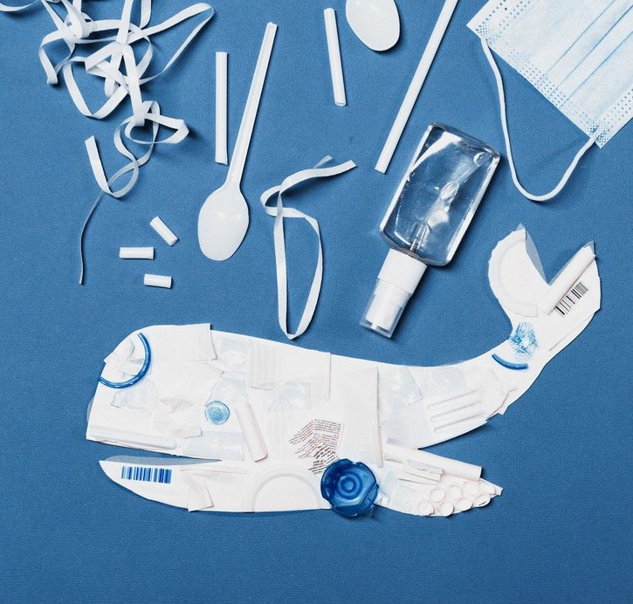

« Climat : un belge sur dix est gravement écoanxieux» de Michel De Muelenaere , Le Soir du 15/11/2021 ©Rossel Le présent article est reproduit avec l'autorisation de l'Editeur, tous droits réservés. Toute utilisation ultérieure doit faire l'objet d'une autorisation spécifique de la société de gestion Copiepresse : info@copiepresse.be

Lis le texte sur l'écoanxiété (pages 6-7) et réponds aux questions suivantes.

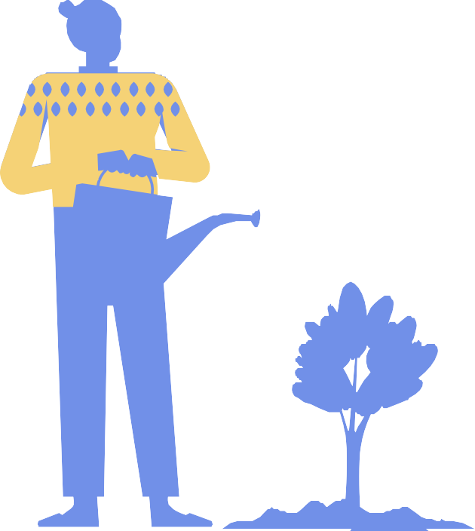
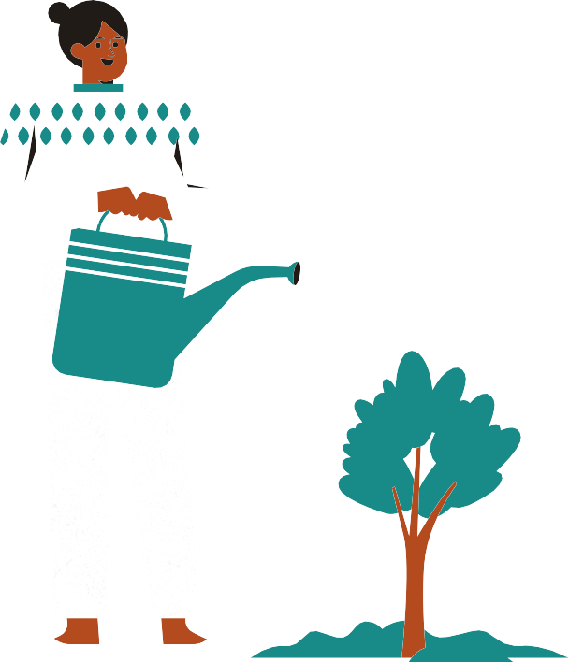
Quelle définition d'écoanxiété donne-t-on dans le texte?
.....................................................................................................................................................
Quels sont les symptômes développés par les personnes écoanxieuses?
.....................................................................................................................................................
.....................................................................................................................................................
Explique en quoi l'écoanxiété peut aussi avoir un côté positif.
.....................................................................................................................................................
.....................................................................................................................................................
Est-ce que certaines personnes sont plus touchées par ce phénomène que d'autres?
.....................................................................................................................................................
.....................................................................................................................................................
Quel cliché accompagne souvent l'écoanxiété?
.....................................................................................................................................................
.....................................................................................................................................................
Pour finir, quel rapport y a-t-il avec l'écopsychologie?
.....................................................................................................................................................
.....................................................................................................................................................

Observe ici une infographie sur l'écoanxiété. Compare les infos à celles du texte que tu viens de lire.
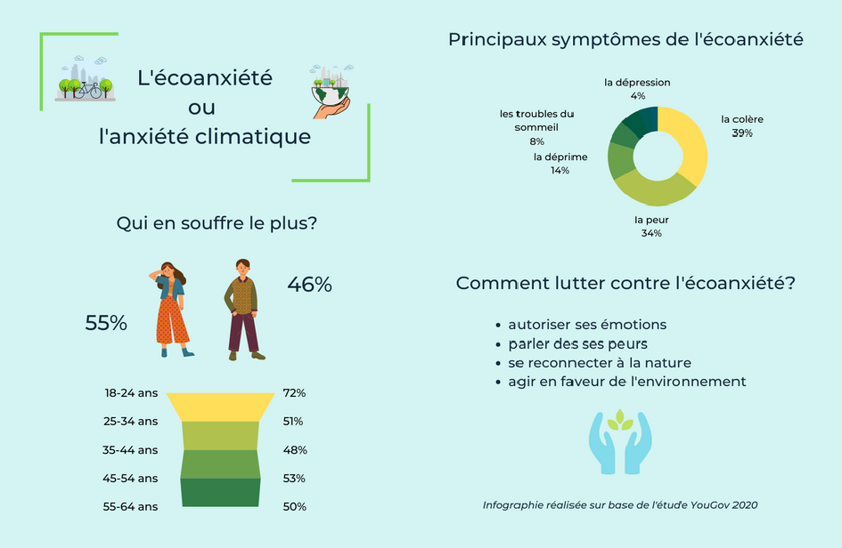

Quelles infos supplémentaires y trouves-tu par rapport au texte?
.....................................................................................................................................................
.....................................................................................................................................................

Et quelles infos se trouvent uniquement dans le texte?
.....................................................................................................................................................
.....................................................................................................................................................

Selon toi, lequel des deux formats t'a donné le plus d'infos sur le sujet? Explique.
.....................................................................................................................................................
.....................................................................................................................................................

- - L'éco-score

Tu connais sans doute le nutri-score des aliments, mais sais-tu aussi comment fonctionne l'éco- score? Observe l'infographie et formule ensuite une réponse aux questions.
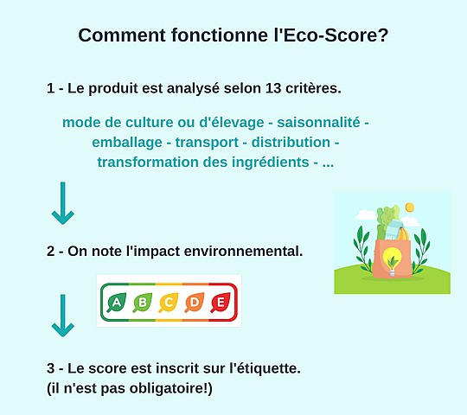

Explique en tes propres mots à quoi sert l'éco-score.
.....................................................................................................................................................
Parmi les paramètres pour attribuer ce score, lesquels ont le plus de valeur à tes yeux. Explique aussi pourquoi.
.....................................................................................................................................................
.....................................................................................................................................................
Te laisserais-tu guider dans tes choix alimentaires par l'éco-score ou trouves-tu le nutri-score plus important? Explique.
.....................................................................................................................................................
.....................................................................................................................................................

Voici des infographies ludiques qui montrent comment fonctionne l'éco-score. Explique le jeu de mots intégré dans chaque image.
Source
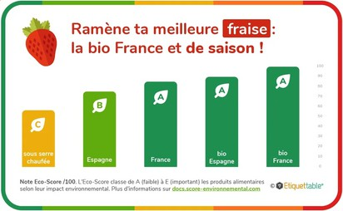
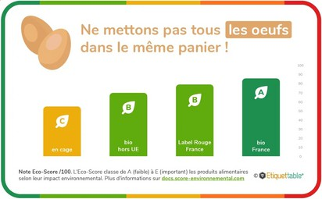

....................................................................
....................................................................
....................................................................
....................................................................
....................................................................
....................................................................

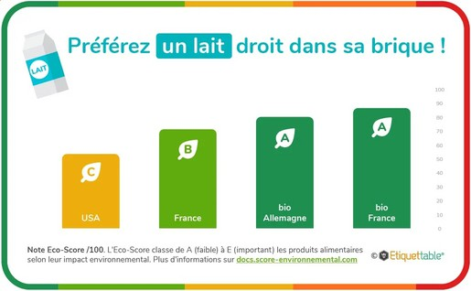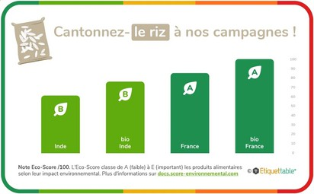

....................................................................
....................................................................
....................................................................
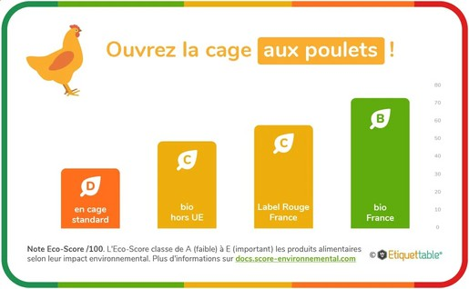
....................................................................
....................................................................
....................................................................
....................................................................
....................................................................
....................................................................
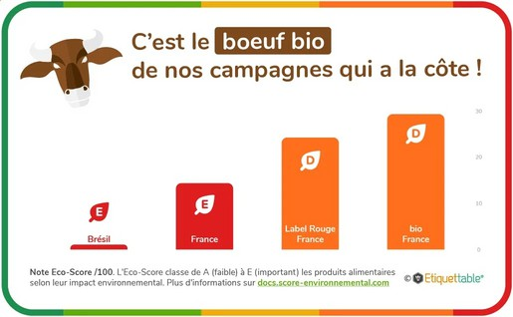
....................................................................
....................................................................
....................................................................

- - Le tri sélectif

Comme il n'est pas toujours facile de décrypter correctement les pictogrammes sur les produits, on te propose de vérifier ou rafraîchir tes connaissances en la matière. Associe les définitions aux pictogrammes suivants.
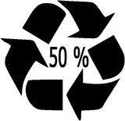
................... ................... ...................

...................

...................
...................

...................
...................

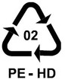

...................

a - Ce pictogramme permet de voir le taux de matières recyclées dans l’emballage, signifiant que c’est un emballage issu du recyclage.
b - Ce pictogramme indique le type de plastique dont est composé le produit (ici: polyéthylène haute densité) afin d'aider les trieurs à le recycler correctement.
c - Ce pictogramme permet de dire que le produit est recyclable.
d - Ce pictogramme signifie que tu dois trier tes déchets mais pas que l’emballage où il figure est recyclable.
e - Ce pictogramme informe que le produit est composé d'aluminium afin de savoir dans quelle poubelle il faut le mettre.
f - Ce pictogramme, le Tidy Man, invite le consommateur du produit à respecter l’environnement et à jeter ce produit à la poubelle.
g - Ce pictogramme informe que le produit est composé d'acier magnétique et qu'on peut le déposer directement en déchèterie.
h - Ce pictogramme signifie qu’il y a des points de collecte spécifique aux produits comme les piles, les ampoules ou les cartouches.
i - Ce pictogramme, appelé le Tri Man, aide à savoir qu’il faut trier ce produit.

- - Vidéo-reportage: Le supermarché anti-gaspi!

Vidéo: Le supermarché anti-gaspi

Quel type de produits peut-on trouver dans ce supermarché?
.....................................................................................................................................................
.....................................................................................................................................................

Pour quelles raisons certains aliments sont-ils rejetés par la grande distribution?
.....................................................................................................................................................
.....................................................................................................................................................

Que dit-on du prix des aliments vendus dans ce supermarché?
.....................................................................................................................................................

Quelles sont les 2 raisons pour lesquelles les consommateurs viennent faire leurs courses ici?
.....................................................................................................................................................
.....................................................................................................................................................

Comment dit-on dans le reportage que la date d'un produit est dépassée? Le produit est ...............................................................

Quels arguments donne Charles, le patron du magasin, pour expliquer que les produits vendus ne présentent aucun risque pour la santé?
.....................................................................................................................................................
.....................................................................................................................................................

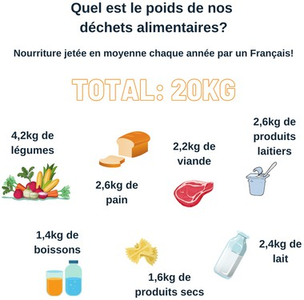

Dans le reportage, on fait la différence entre les dates de péremption mentionnées sur les différents produits.
Note la mention qui correspond aux explications.

DATE (DDM)

Qu'est-ce que cela signifie ? "A consommer de préférence avant le (ou fin)". Cette date indique que la qualité du produit est optimale jusqu'à cette date. Ils peuvent cependant encore être consommés après cette date, même s'il peut avoir perdu de sa saveur ou de sa texture. Cette date est purement arbitraire et est une estimation du fabricant définie en fonction de la qualité optimale du produit.

Où est-elle utilisée ? Sur une large gamme d'aliments congelés, secs, et en conserve.

Que dois-je faire ? La date "à consommer de préférence avant le" ne sera valable que si tu conserves l'article conformément aux instructions indiquées sur l'étiquette (par exemple, dans un endroit frais et sec). Une fois ouvert, considère-le comme un produit frais et suis les conseils du type "manger dans les trois jours qui suivent l’ouverture".

DATE (DLC)

Qu'est-ce que cela signifie ? "A consommer jusqu’au…. ". Cette date indique que le produit peut être consommé sans danger jusqu'à cette date. Le manger après cette date peut représenter un risque pour la santé.

Où est-elle utilisée ? Sur les articles réfrigérés, frais et périssables.

Que dois-je faire ? Une fois ouvert, suis les conseils sur les emballages tels que "manger dans les trois jours qui suivent l’ouverture".

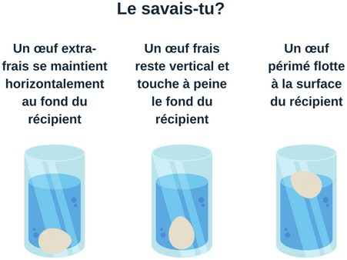

- - Au lieu de jeter, réparez!

Est-ce qu'il t'est déjà arrivé de faire réparer un appareil électronique comme ton smartphone, ton ordinateur, ta tablette, ...?
Raconte ton expérience (facilité, prix,...).
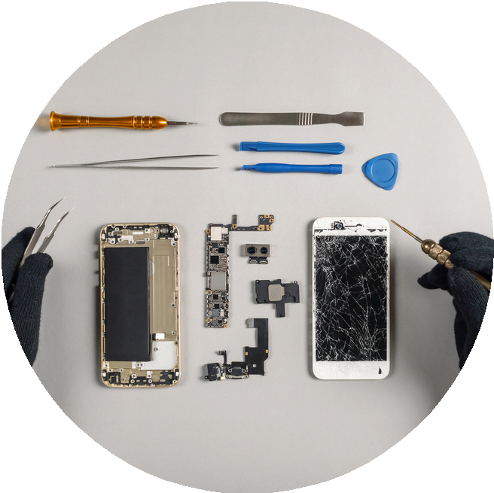
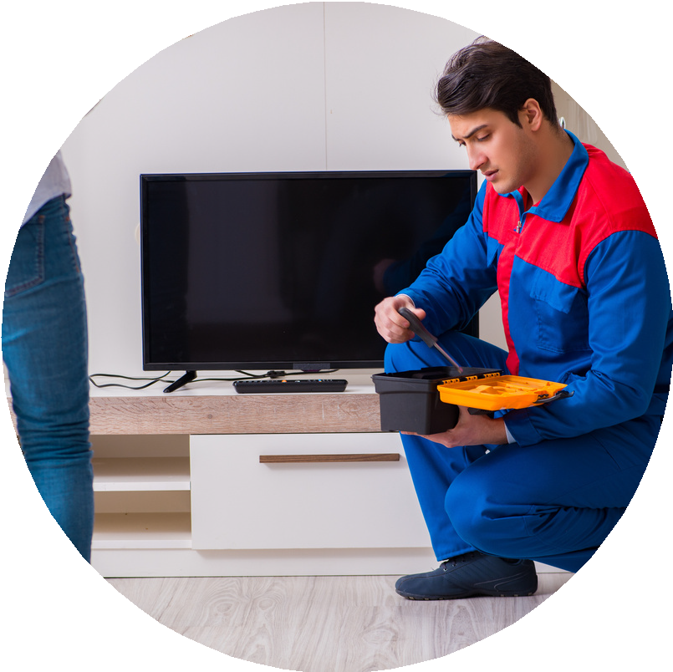
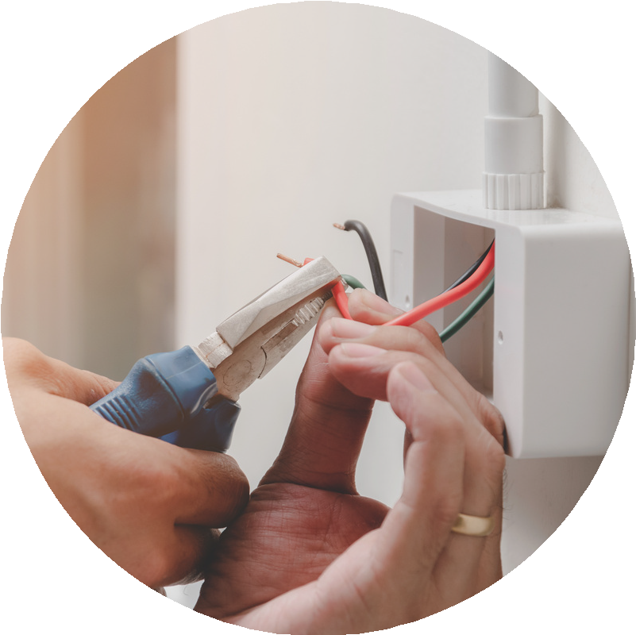
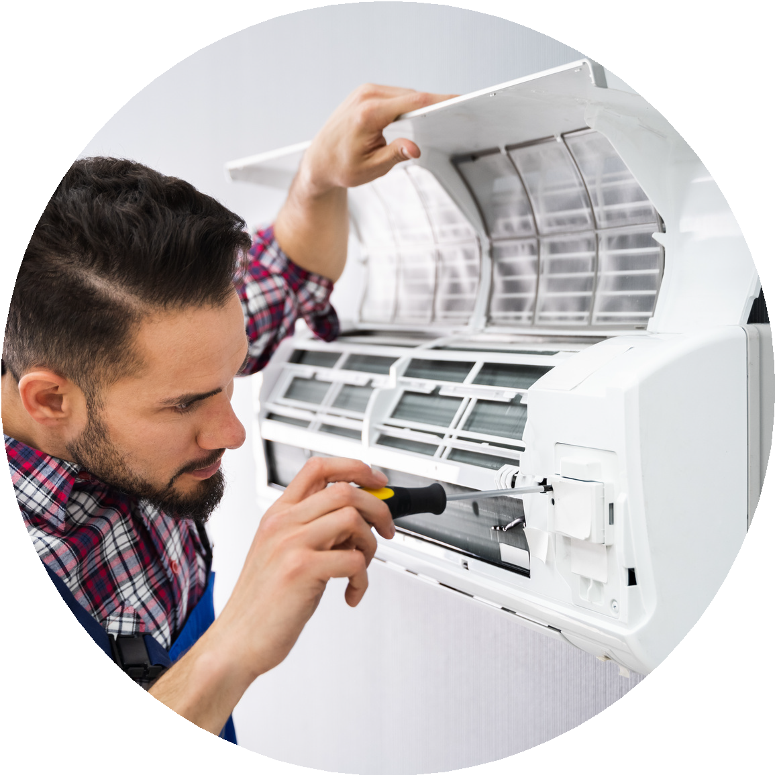
Et chez toi, a-t-on récemment dû faire réparer des appareils électroménagers? Comment ça s'est passé?

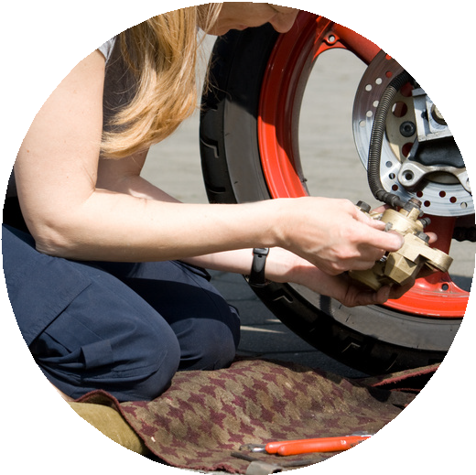
Connais-tu l'expression "l'obsolescence programmée"? Recherche-la si nécessaire et explique ensuite en tes propres mots de quoi il s'agit.
...........................................................................................................................................................
...........................................................................................................................................................
...........................................................................................................................................................

Lis et commente les extraits d'articles suivants!

Pour sensibiliser les consommateurs à la réparation des produits et lutter contre l'obsolescence programmée, le gouvernement français rend obligatoire un nouvel indicateur écologique : l’indice de réparabilité. (ladn.eu - janvier 2021)
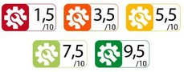
En France, à ce jour, seulement 40% des appareils électriques et électroniques sont réparés. Coût de la réparation, difficultés pour trouver les pièces détachées, autant d’obstacles qui incitent les consommateurs à jeter des appareils qui pourraient encore fonctionner s'ils étaient réparés. (ladn.eu - janvier 2021)

Avec le Self Service Repair, Apple facilite la réparation d’iPhone à la maison
Si votre iPhone est cassé et que vous pensez être en mesure de le réparer vous-même, Apple proposera prochainement un service de pièces détachées d’origine.
“Dans sa phase initiale, le programme se concentrera sur les éléments les plus couramment dépannés, comme l’écran, la batterie ou l’appareil photo de l’iPhone. La possibilité d’effectuer d’autres réparations arrivera dans le courant de l’année prochaine”, explique l’entreprise. (rtbf.be - novembre 2021)

Es-tu favorable à la mention obligatoire de l'indice de réparabilité ?
Penses-tu que cela va responsabiliser les fabricants? Et les consommateurs?
As-tu encore d'autres suggestions pour stimuler la réparation d'objets du quotidien? Raconte!

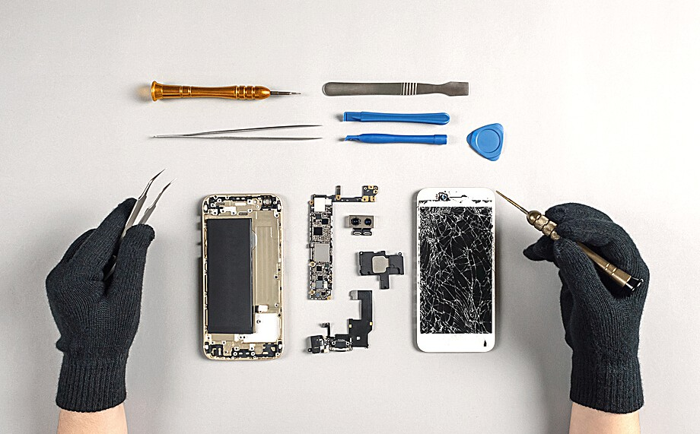
Certains accusent Apple de faire du "Greenwashing"; en effet, le prix des pièces détachées serait trop élevé et le délai d'envoi trop long.

Lis l'article suivant pour en savoir plus!

- - Vivre dans un container, c'est écolo!

Vidéo: Vivre dans un container

Remarque l'accent typique d'Occitanie dans la vidéo!

Liste les différents atouts des containers pour construire sa maison / son projet.
- - ......................................................................................................................................................
- - ......................................................................................................................................................
- - ......................................................................................................................................................
- - ......................................................................................................................................................

Et toi, pourrais-tu vivre dans des containers? Explique pourquoi / pourquoi pas. Formule des arguments (économiques, écologiques, pratiques, esthétiques,...).
...........................................................................................................................................................
...........................................................................................................................................................
...........................................................................................................................................................
...........................................................................................................................................................
...........................................................................................................................................................
...........................................................................................................................................................
...........................................................................................................................................................

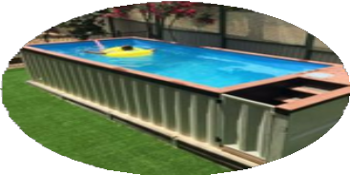
Et que penses-tu d'une piscine-container dans ton jardin? Bonne idée ou pas? Explique!

Tu peux, pour finir, explorer deux initiatives belges d'habitat écologique et les commenter:

Wald-Cube EcoLodge
&
Ateliers XS - Tiny House

- - La pollution en chiffres.
Parcours les chiffres et commente-les. Varie les expressions pour exprimer tes sentiments et veille à l'utilisation correcte des modes et des temps!

1 mégot de cigarette abandonné pollue à lui seul 500 litres d'eau
Il est scandaleux que ..................................................................................................................
.....................................................................................................................................................
1 heure en avion est 13 fois plus émettrice de gaz à effet de serre que 1 heure en voiture
.....................................................................................................................................................
.....................................................................................................................................................
en 2017, les navires de croisière Carnival Corporation ont émis 10 fois plus d'oxyde de soufre autour des côtes du continent européen que les 260 millions de véhicules qui y circulent
.....................................................................................................................................................
.....................................................................................................................................................
l'équivalent de 7.000 terrains de football est détruit dans l'Amazonie toutes les deux semaines
.....................................................................................................................................................
.....................................................................................................................................................
1 million d'espèces sont menacées par l'homme; elles pourraient disparaître au cours des prochaines décennies
.....................................................................................................................................................
.....................................................................................................................................................
selon l’ONU, environ 5 000 milliards de sacs en plastique sont consommés chaque année dans le monde, soit presque 10 millions par minute
.....................................................................................................................................................
.....................................................................................................................................................
Source - novethic.fr

Exprimer ses sentiments
je regrette que...
je suis étonné(e) que... je suis choqué(e) que...

il est choquant que...
il est scandaleux que... il est révoltant que...

ça me dérange que... ça me choque que... c'est fou que...

je trouve scandaleux que... il est absurde que... + subjonctif

Voici un type de pollution moins visible, mais tout aussi impactant: la pollution numérique. Commente oralement les données en utilisant les expressions de sentiments.

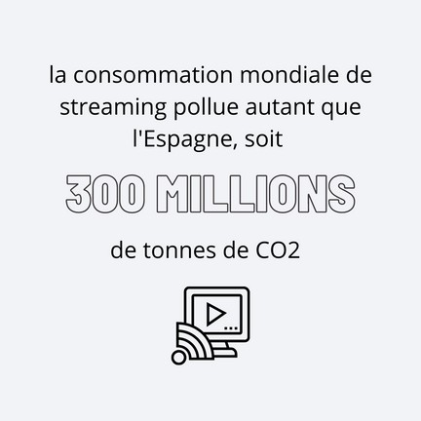
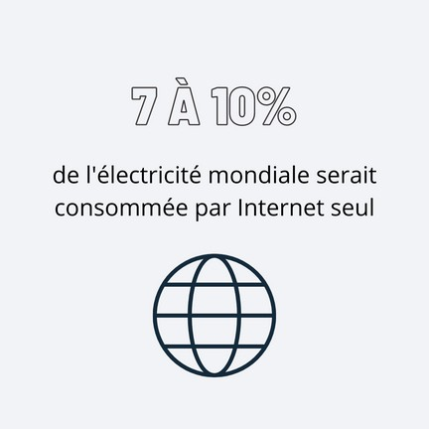
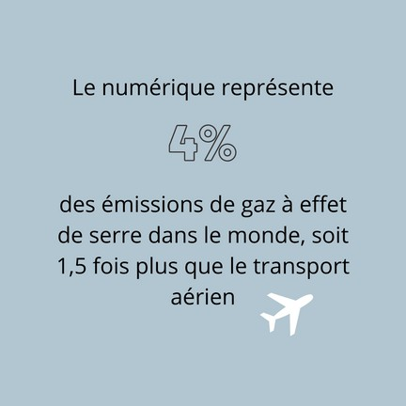
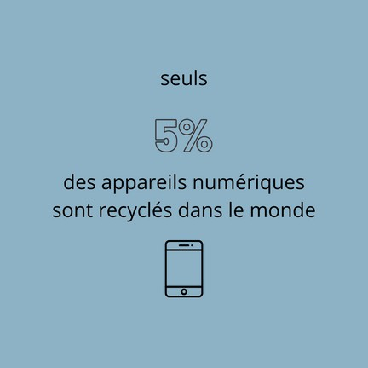
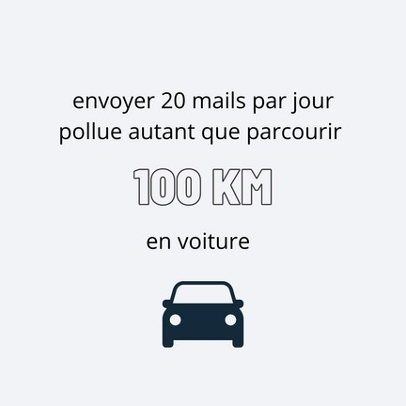

- - D'accord ou pas?

Débat: Commente les idées suivantes en formulant des arguments et en donnant des exemples concrets. Sers-toi des expressions pour t'exprimer à l'oral.

Les idées à commenter:
A l'école, il faut apporter une gourde pour boire; les bouteilles sont interdites.
Les élèves qui jettent des déchets par terre devront nettoyer la cour de récré le mercredi après-midi.

les écoles qui ont des poules pour évacuer les restes de nourriture ont droit à des tablettes gratuites
les écoles doivent être équipées de panneaux solaires pour faire fonctionner leur matériel numérique (tableaux, ordinateurs, tablettes)

Les vêtements devraient avoir aussi un écoscore.
Le prix des vêtements devrait être revu à la hausse pour les vêtements avec un mauvais écoscore. L’argent ainsi récolté permettrait de protéger le climat.

Les voyages en avion doivent être interdits pour les distances inférieures à 1000 km. Le prix d’un billet d’avion ne peut pas être moins cher que celui d’un billet de train.
Si votre lieu de travail se trouve à moins de 10 kilomètres de votre maison, il est interdit de vous y rendre en voiture.

Les consommateurs qui consomment local doivent avoir des réductions d’impôt.
La consommation d’huile de palme, responsable de la destruction des forêts primaires, doit être lourdement taxée.

Il ne faut plus produire que des voitures électriques.
Les centrales nucléaires doivent être fermées et il faut passer à l’énergie éolienne et photovoltaïque.

Pour la construction d'une nouvelle maison, il faut utiliser au moins 25% de matériaux recyclés.

Si tu veux donner un sens plus philosophique au débat, tu peux réfléchir aux idées suivantes et en discuter.

Ne doutez jamais du fait qu'un petit nombre de gens réfléchis et engagés peuvent changer le monde. (Margaret Mead)
On reconnaît le degré de civilisation d'un peuple à la manière dont il traite ses animaux. (Gandhi)
Les problèmes du monde ne peuvent être résolus par des sceptiques ou des cyniques dont les horizons se limitent aux réalités évidentes. Nous avons besoin d'hommes capables d'imaginer ce qui n'a jamais existé. (J.F. Kennedy)
Le développement durable n'est ni une utopie ni même une contestation, mais la condition de survie de l'économie de marché. (Louis Schweitzer)
Pour sauver la planète, on doit être prêt à sacrifier une partie de nos libertés individuelles. (anonyme)
Ce qui se produit avec le Covid-19 arrivera de plus en plus souvent. Parce que la contagion est un symptôme. L'infection réside dans l'écologie. (Paolo Giordano)
Les enfants, vous savez ce que c'est des ressources naturelles ? Si vous savez pas, c'est pas grave, de toute façon, y en a presque plus. Les mots humain et gaspillage sont des synonymes éternels. L'écologie à l'école ne serait pas une matière superflue. (Grand Corps Malade)
On ne peut plus aujourd'hui se contenter de cultiver son jardin, comme Candide, sauf à considérer que ce jardin est devenu planétaire. L'une des grandes lois de l'écologie nous rappelle que tout est vivant et que tout est lié. (Yann Arthus-Bertrand)

